**國立臺南大學**

**資訊工程學系**

**網路程式設計**

**作業五**

**指導教授：楊文霖教授**

**S11059003曾俊杰**

**西元2024年4月6日**

1. 開啟程式初始畫面。

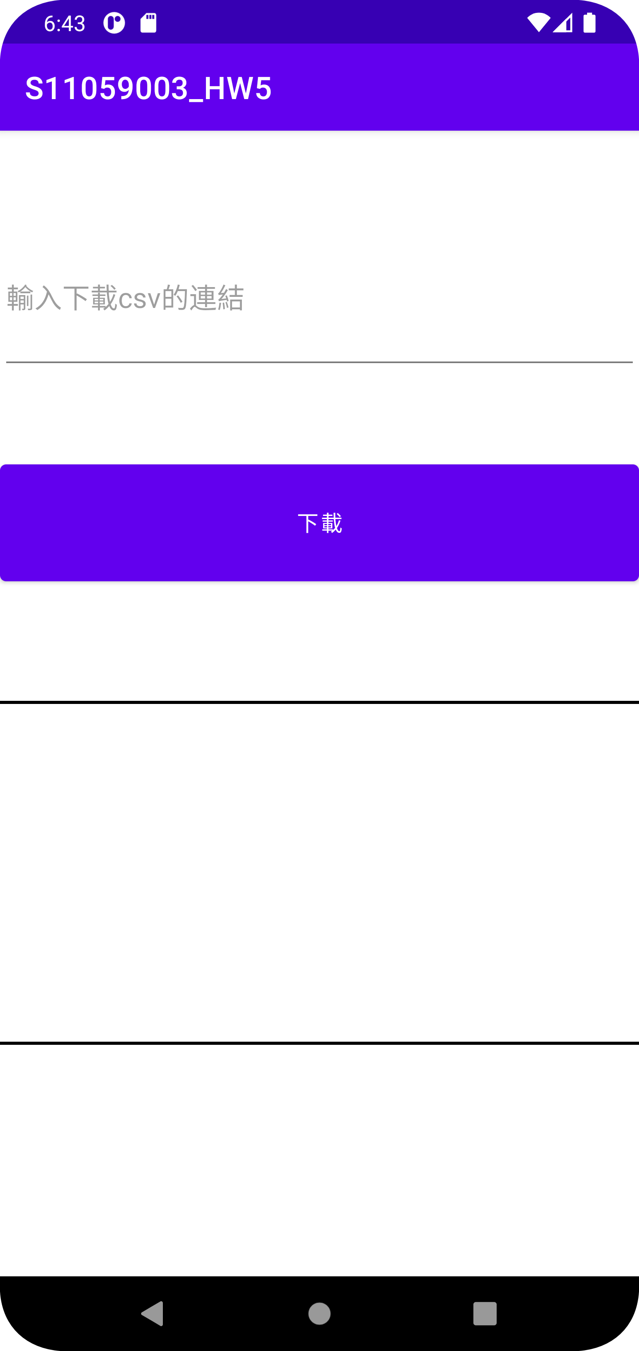

1. 在輸入框輸入欲下載的csv檔，按下下載按鈕，即可顯示該csv中，前10小價格的房子資訊，為其編號1到10，輸出地址、房型和價格。

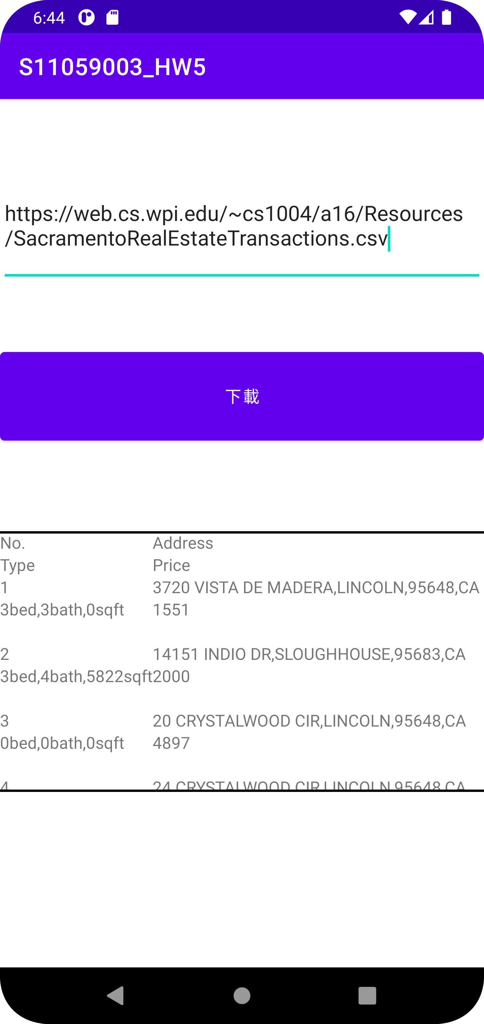

1. 輸入「關鍵字」教學：
   1. 先在任意輸入框複製欲輸入的文字。



* 1. 按一下輸入框，接著按下手機鍵盤中的複製按鈕。

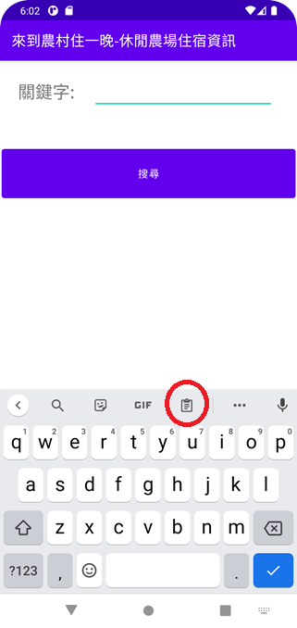

* 1. 先允許複製的權限，找到剛剛複製的文字，並按一下進行輸入。

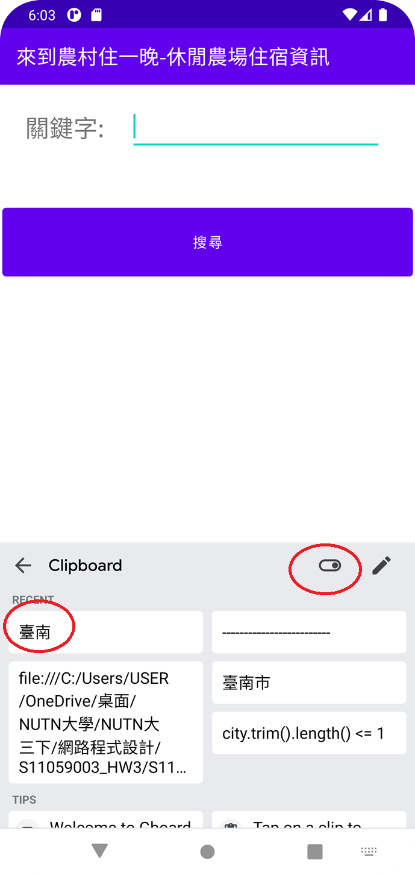

1. 注意事項
   1. 顯示的結果，每一個房子結束後，將會以一行的空格作為分隔。

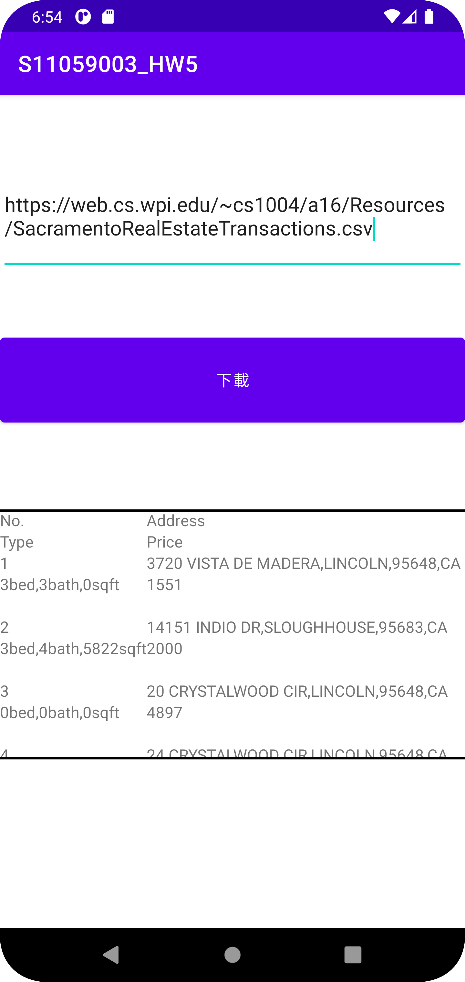

* 1. 顯示結果可以按住上滑，實現滾動功能。

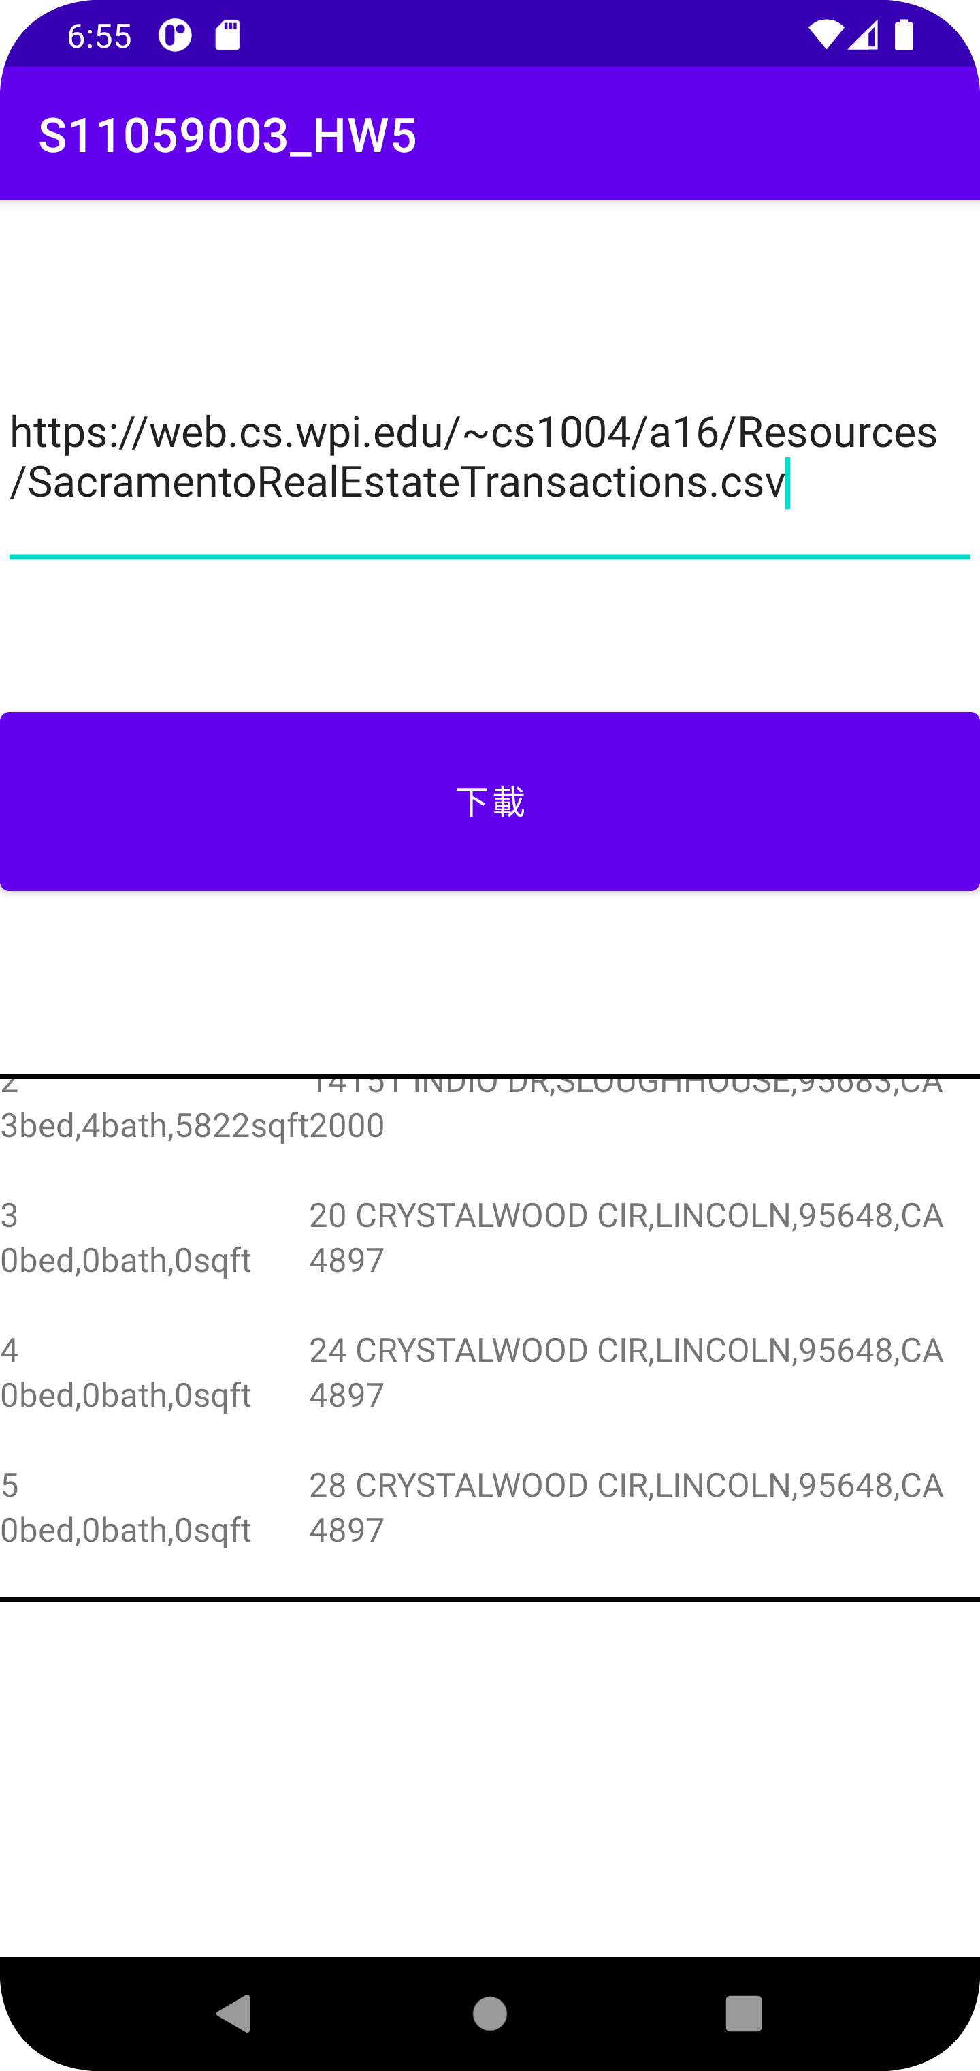

* 1. 如果輸入的檔案少於4個字或者字串結尾不是csv，都判定無效輸入。

1. 遇到的困難
   1. sendAndRequestResponse()中，原本的寫csv的

FileOutputStream out = openFileOutput(file_name, Context.MODE_APPEND);

out.write(response.getBytes(StandardCharsets.UTF_8));

out.close();

不會對已經存在的csv覆寫，如果執行第二次就會再寫一次csv，導致格式和內容錯誤。需要先判斷csv是否存在，若是，則先刪掉。

* 1. parsing_csvFile()中，line = br.readLine()，應該要在while迴圈中先執行一次，將csv的標題列讀走，才能開始讀內容。

1. 電腦環境
2. CPU：11th Gen Intel(R) Core(TM) i7-11800H @ 2.30GHz
3. 顯示卡1：Intel(R) UHD Graphics
4. 顯示卡2：NVIDIA GeForce RTX 3050 Ti Laptop GPU
5. 作業系統：Microsoft Windows 版本 22H2 家用版
6. Android Studio模擬環境
7. Compile Sdk Version：34(API 34)
8. Device：Pixel 4 XL API 30

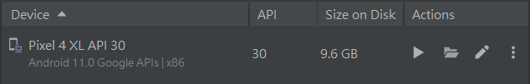

1. System Image：R

